磁粉检测报告
报告编号: ZJC003-25-XC-MT-016
委托单位 |  | 湖北辉创重型工程有限公司/江苏省交通工程集团有限公司 |  |  |  |  | 工程名称 |  | 312国道常州横林至湖塘东段工程G312-SG3标
构件名称 |  | E6 |  |  |  |  | 检测部位 |  | T肋嵌补段与面板角接焊缝
材质 |  | Q345qD |  |  | 反差增强剂 |  | FA-5 |  | 检测数量 |  | 2.8 m
检测时机 |  | 焊后24小时 |  |  | 磁悬液类型 |  | 黑色水悬液 |  | 检测比例 |  | 100%
仪器型号和编号 |  | 磁粉探伤仪  SZ-C04 |  |  | 施加方法 |  | 喷罐 |  | 磁化电流/  提升力 |  | >45N
表面状况 |  | 打磨 |  |  | 磁化方法 |  | 连续湿法 |  | 磁化时间 |  | 1~3S
采用标准和级别 |  | GB/T 26951-2011  GB/T 26952-2011  2X级 |  |  | 灵敏度试片 |  | A1 30/100标准试片 |  | 观察环境 |  | 检测表面>1000Lx
检测部位及缺陷示意图：
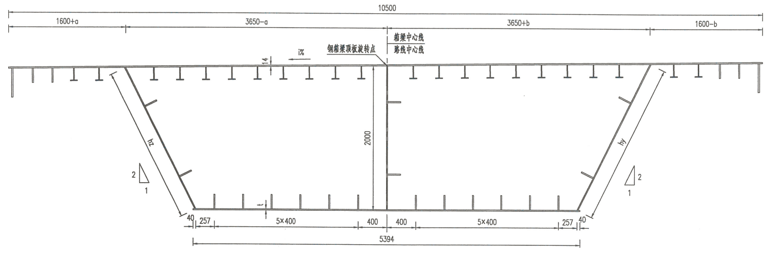
说明：焊缝坐标方向为纵向焊缝从小桩号到大桩号；环向焊缝从左到右；竖直焊缝从上到下。
检测结果：
依据上述标准及合格级别，本公司按照上述比例对上述检测部位焊缝进行了检测，检测结论合格，具体检测情况见下页检测结果表格。
编制 |  |  | 审核 |  |  | 批准 |  |  |  | 日 期 | 2025.08.19

磁粉检测结果
报告编号: ZJC003-25-XC-MT-016
序号 | 构件或焊缝  编号 | 检测部位  (m) | 检测  长度  (m) | 缺陷  编号 | 缺陷  性质 | X  (mm) | 缺陷  尺寸  (mm) | 结论
1 | E6-AXB-JMT | (0~0.4)*1 | 0.4 | / | / | / | / | 合格
2 | E6-BXC-JMT | (0~0.4)*1 | 0.4 | / | / | / | / | 合格
3 | 以下空白
4
5
6
7
8
9
10
11
12
13
14
15
16
17
18
19
20
21
22
23
24
25
26 | 检测人员  （资质等级 Ⅱ级） |  |  |  | 检测日期 |  | 2025.08.03
缺陷性质代号:
A-无缺陷；S-夹渣；P-气孔；C-裂纹；U-咬边；L-未熔合；X：距基准点距离；R1-返修一`次，R2-返修两次

磁粉检测结果
报告编号: ZJC003-25-XC-MT-016（续1）
序号 | 构件或焊缝  编号 | 检测部位  (m) | 检测  长度  (m) | 缺陷  编号 | 缺陷  性质 | X  (mm) | 缺陷  尺寸  (mm) | 结论
1 | E6-CXD-JMT | (0~0.4)*1 | 0.4 | / | / | / | / | 合格
2 | E6-DXE-JMT | (0~0.4)*1 | 0.4 | / | / | / | / | 合格
3 | E6-EXF-JMT | (0~0.4)*1 | 0.4 | / | / | / | / | 合格
4 | E6-FXG-JMT | (0~0.4)*1 | 0.4 | / | / | / | / | 合格
5 | E6-GXH-JMT | (0~0.4)*1 | 0.4 | / | / | / | / | 合格
6 | 以下空白
7
8
9
10
11
12
13
14
15
16
17
18
19
20
21
22
23
24
25
26 | 检测人员  （资质等级 Ⅱ级） |  |  |  | 检测日期 |  | 2025.08.19
缺陷性质代号:
A-无缺陷；S-夹渣；P-气孔；C-裂纹；U-咬边；L-未熔合；X：距基准点距离；R1-返修一`次，R2-返修两次

